Описание навигации по сайту справочной системы охраны труда

1 – Панель с категориями:



2 – Раздел где отображены главные документы РФ

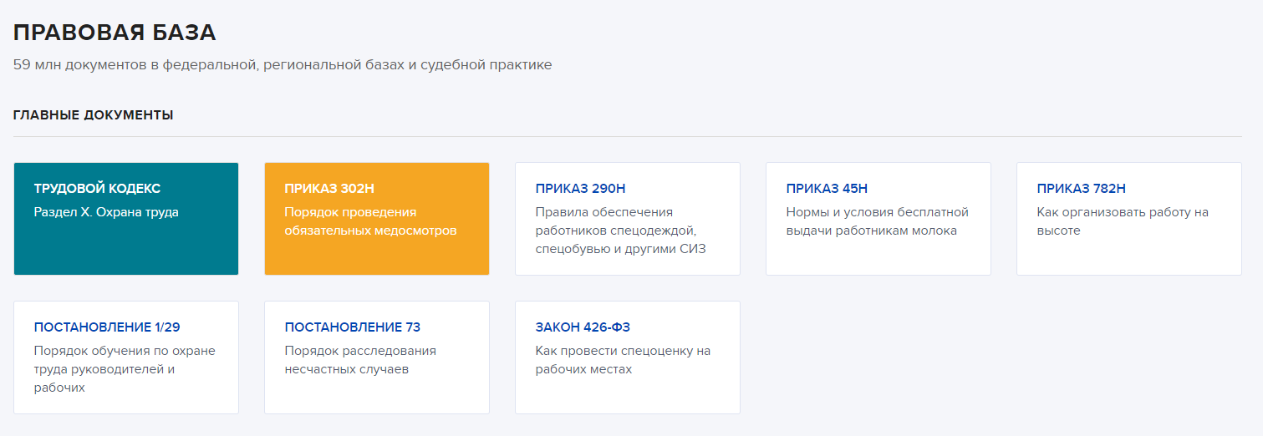

3 – Поисковая строка для быстрого нахождения нужных документов



4 – Раздел который поможет быстро найти интересующий документ, если не известно имя документа

